2010-2011学年上期二年级数学期中检测

一、填空。（32分 1-4,9、10每空1分；其余每空0.5分）
1、3米=（ ）厘米 200厘米=（ ）米
2、图钉的长大约是1（ ），大树高16（ ），文具盒长20（ ），小明身高是135（ ），公交车长4（ ）。
3、一个角有（ ）个顶点，（ ）条边。一个三角板上有（ ）个角，其中直角有（ ）个。
4、一个因数是4，另一个因数是5，写成算式是（ ），还可以写成算式是（ ），口诀是（ ）。
5、5+5+5写成乘法算式是（ ），表示（ ）个（ ）相加，因数是（ ）和（ ），积是（ ）。
6、3×2表示（ ）个（ ），或（ ）个（ ）相加。
7、三（ ）十二 五五（ ） 四（ ）二十
（ ）四得八 三三（ ） 三（ ）十五
六六（ ） 四（ ）十六 4×（ ）=3×（ ） （ ）×（ ）=（ ）×（ ）
8、在○里填上“＜、＞或＝”符号。
3×5 3+5 4×2+4 4×3 2×2 2＋2
5×3 20－6 1米 80厘米 1米20厘米 120厘米
9、小亮计划写100个毛笔字，昨天写了28个毛笔字，今天写了31个毛笔字，这两天大约写了（ ）个毛笔字。
10、在（ ）里写出所量物体的长度。
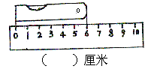
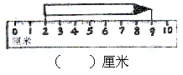

二、判断，正确的打“√”，错误的打“×”。（6分）
1、课桌面的长是70米。 （ ）
2、5＋5与5×5表示的意义相同。 （ ）
3、因数×因数＝积。 （ ）
4、因为2×2＝2＋2所以3×3＝3＋3 （ ）
5、角的边画得越长，角就越大。 （ ）
6、钟表上显示3时，时针和分针成一直角。 （ ）
三、计算。（29分）
1、直接写出得数。（16分 前3行每题0.5分，其余每题1分）
36－8 = 3×5 = 4×5 = 38＋7=
4×4 = 87－27 = 5×6 = 26－17=
69－26 = 5×4 = 1×1 = 2×4=
24+60－7 = 2×4－4 = 3×3－5 = 5×5＋13=
4×4－9 ＝ 5×5＋9 ＝ 3×4＋4＝ 8米+15米=
16厘米–7厘米= 1米- 60厘米=
2、笔算下面各题： （13分 前2题每题2分，其余每题3分）
43+19= 90－35= 17＋28―26=

18＋27＋30= 94―35―16=

四、操作题。（6分）
1、画一条比4厘米长2厘米的线段。

2、画一个直角，并标上直角符号。

3、用○摆一摆：4×2＝？

五、看图列式计算。（7分）
1、
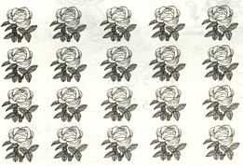

口诀：


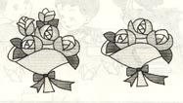
2、
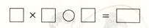

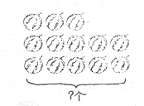
3、

六、解决问题。（20分）
1、4个学生栽树，每人栽3棵，他们一共栽了多少棵树？（3分）

2、小明做了27朵花，小红比小明少做19朵，小红做了多少朵花（3分）

3、小丽做了4道题，小明、小强、小华和冬冬每个人做的题和小丽做的同样多。他们一共做了多少道题？（3分）

4、停车场上有31辆汽车，开走了15辆，又停靠18辆 ，现在停车场有多少辆汽车？（4分）

5、逛公园。（7分）
成人票6元
儿童票4元

（1）买5张成人票需要多少元？

（2）小明和爸爸、妈妈一起逛公园，一共需要多少元门票？

